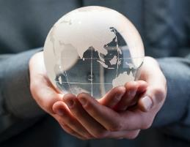
Globales Lernen/BNE
in den Schulen von NRW
Foto: Bill Oxford/unsplash
Unterrichtsideen – Sachinformationen – Materialien

www.Globales-Lernen-Schule-NRW.de

Ein Angebot entwicklungspolitischer Organisationen aus NRW
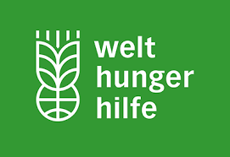
Unser Material steht unter Creative Commons-Lizenzen. Vervielfältigung, Veröffentlichung und sogar Bearbeitung sind bei uns ausdrücklich gestattet. Bei Veröffentlichung müssen die von den Urhebern vorgegebenen Lizenzen eingehalten und der Urheberhinweis genannt werden. Lizenzbedingungen: Creative Commons CC BA SA 4.0
Urheberhinweis: Welthaus Bielefeld in Kooperation mit weiteren entwicklungspolitischen NROs.
Website: www.Globales-Lernen-Schule-NRW.de
Unsere Unterrichtsmodule machen Vorschläge für die Unterrichtsgestaltung zu verschiedenen Themenfeldern von BNE und Globalem Lernen. Sie folgen damit den Vorgaben des Referenzrahmens Schulqualität (NRW 2020), der die Bildung für nachhaltige Entwicklung (BNE) als wichtigen Inhaltsbereich für Unterricht und Schulentwicklung herausstellt. Ebenso wird dort die Bedeutung von Kooperationen mit (zivilgesellschaftlichen) Organisationen erwähnt. Auf der anderen Seite wollen die hier beteiligten Entwicklungsorganisationen deutlich machen, dass für sie die entwicklungsbezogene Bildungsarbeit einen hohen Stellenwert hat. Wir hoffen, mit diesem Angebot Lehrerinnen und Lehrer bei ihrer Arbeit unterstützen zu können.
Titel des Moduls: Sechs Stichworte zur Welternährung
Schulform: Oberstufe (GY/GE) |  | Fach: Geographie
Jahrgang: Oberstufe (Q-Phase) | Schlagwort: Welternährung
Bezug zu den nachhaltigen Entwicklungszielen: SDG 2 |  |  |  | Kernlehrplan: 4715
Inhaltsfeld: IF 3: Landwirtschaftliche Strukturen in verschiedenen Klimazonen…
Kompetenzerwartungen:
Die SuS erörtern den Zielkonflikt zwischen der steigenden Nachfrage nach Agrargütern einer wachsenden Weltbevölkerung und den Erfordernissen nachhaltigen Wirtschaftens (UK 4).
Sachinformationen:
Welternährung ist ein komplexes Themenfeld, das viele Aspekte einer nachhaltigen Entwicklung berührt und auch zur Kenntnis nehmen sollte, wie auf internationaler Ebene versucht wird, Erfordernisse einer nachhaltigen Landwirtschaft und einer nachhaltigen Ernährung in politische Gestaltung zu übersetzen. Das hier vorliegende Unterrichtsmodul versucht, anhand von sechs wichtigen Stichworten einen Teil dieser internationalen Debatte abzubilden.
Beim Stichwort „Hunger- und Mangelernährung“ (M1) sollen die verschiedenen statistischen Verfahren zur Erfassung von Ernährungsdefiziten vorgestellt werden. Der „versteckte Hunger“, bei dem es um einen chronischen Mangel an wichtigen Nährstoffen trotz ausreichender Kalorienzufuhr geht, ist hier besonders relevant.
Das Stichwort „Umweltfolgen unserer Ernährung“ (M2) verweist auf die große Bedeutung, welche die Landwirtschaft und damit auch unsere Ernährung für den ökologischen Zustand des Planeten (insbesondere Erderwärmung) hat und wie sehr der massenhafte Konsum von Tierprodukten (Fleisch, Milchprodukte) einen Unterschied macht.
Das Stichwort „Gesundheitsfolgen unserer Ernährung“ (M3) akzentuiert vor allem die Gesundheitsrisiken, die aus Übergewicht und Adipositas resultieren, und in reichen wie in armen Ländern die Lebenserwartung Einzelner und die Stabilität ganzer Gesellschaften gefährden.
Das Stichwort „Kann Bio die Welt ernähren? (M4) greift eine aktuelle Kontroverse auf, unterstreicht aber, wie sehr eine Beantwortung dieser Frage gerade auch jenseits der Weltbevölkerungsentwicklung davon abhängt, welche Ernährungsweise wir in Zukunft verfolgen werden. Ein Konsum von Tierprodukten in dem Ausmaß, wie er in Deutschland praktiziert wird, ist weltweit nicht vorstellbar – weder konventionell noch biologisch.
Das Stichwort „Agrarökologie“ (M5) widmet sich einer Zielvorstellung, die eine Welternährung unter Beachtung der ökologischen Erfordernisse unseres Planeten realisieren will und die jenseits bisheriger Effizienzmaximierung der industrialisierten Landwirtschaft neue Standards formuliert.
Das Stichwort „Eine klimagesunde Ernährung“ (M6) schließlich greift die Ausarbeitungen einer internationalen Expertenkommission auf und beschreibt, wie ein Ernährungsplan aussehen könnte, der sowohl die Gesundheit der Konsument:innen als auch die ökologischen Belastungsgrenzen im Blick hat.
Vorschläge für den Unterricht: |  |  | Zeitbedarf: 3-4 U-Stunden
- Sie müssen zunächst entscheiden, welche der hier aufgeführten sechs Stichworte Sie im Unterricht aufgreifen wollen. Denkbar ist auch, dass Sie arbeitsteilig in Kleingruppen alle Stichworte bearbeiten lassen.
- Mit den Arbeitsblättern M1 bis M6 (s.u.) haben Sie eine Grundinformation zu den einzelnen Stichworten zur Verfügung, die Sie als Kopie weitergeben können.
- Eine intensivere Beschäftigung mit den einzelnen Stichworten könnte gelingen, wenn einzelne Kleingruppen eigenständig zu den verschiedenen Stichpunkten recherchieren und auf der Basis ihrer Recherchen z.B. die Arbeitsfragen der Arbeitsblätter beantworten. Wir haben hier unter „Hinweise auf weiteres Informationsmaterial“ und unter „didaktische Materialien/Medien“ einige hoffentlich nützliche Links zusammengestellt.
- Am Ende einer längeren Unterrichtseinheit zu den sechs Stichworten könnte ein gemeinsames „klimagesundes“ Essen stehen, das erfahrbar macht, dass Nachhaltigkeit und Genuss sich nicht gegenseitig ausschließen.
Hinweise auf weiteres Informationsmaterial:
M1 Hunger:
- Neueste Zahlen zur Entwicklung des Hungers in der Welt gibt es bi der FAO:
https://www.fao.org/hunger/en/
- Der Welthungerindex der Welthungerhilfe analysiert die Entwicklung in seinem jährlichen Report und bietet dafür auch digitale Tools an:
https://www.welthungerhilfe.de/hunger/welthunger-index
M2 Umweltfolgen:
- Das Bundesumweltministerium hat einige Fakten zur Klimawirksamkeit unserer Ernährung zusammengestellt:
https://www.bmuv.de/jugend/wissen/details/mein-essen-die-umwelt-und-das-klima
- Kompakte wiss. Fakten zu Ernährung-Klima gibt es von der Helmholtz-Klima-Initiative:
https://www.helmholtz-klima.de/aktuelles/was-hat-unsere-ernaehrung-mit-dem-klimawandel-zu-tun
M3: Gesundheit
- Die Broschüre „Pandemie Fehlernährung“ fasst wichtige Fakten zu den Gesundheitsfolgen von Übergewicht und Fehlernährung zusammen:
https://www.welthaus.de/fileadmin/user_upload/Bildung/Welternaehrung_neu_denken/Pandemie-Fehlernaehrung-Broschuere.pdf
- Der „World Obesity Atlas“ liefert Zahlen zur Verbreitung von Übergewicht und Adipositas in der Welt:
https://www.worldobesity.org/resources/resource-library/world-obesity-atlas-2023
M4: Bio-Landwirtschaft
- Spiegel-Artikel zum Thema:
https://www.spiegel.de/wissenschaft/mensch/kann-oekologische-landwirtschaft-die-menschheit-ernaehren-a-1177968.html
- Felix Prinz zu Löwenstein: Wir werden uns ökologisch ernähren oder gar nicht mehr: https://www.ugb.de/vollwert-ernaehrung/oekologische-intensivierung/
M5: Agrarökologie
- Welthungerhilfe: Agrarökologie:
https://www.welthungerhilfe.de/welternaehrung/rubriken/agrar-ernaehrungspolitik/wie-richtungsweisend-ist-agraroekologie
- Deutsche Gesellschaft für internationale Zusammenarbeit: Agrarökologie:
https://www.giz.de/de/downloads/giz2020_de_Agrar%C3%B6kologie_SV_Nachhaltige_Landwirtschaft.pdf
M6: Planetary Health Diet
- Bundeszentrum für Ernährung: Planetary Health Diet:
https://www.bzfe.de/nachhaltiger-konsum/lagern-kochen-essen-teilen/planetary-health-diet/
- Greenpeace: Wie gesunde Ernährung aufs Klima wirkt:
https://www.greenpeace.de/biodiversitaet/landwirtschaft/anbau/gesunde-ernaehrung-aufs-klima-wirkt
- Lancet-Kommission:
https://eatforum.org/content/uploads/2019/07/EAT-Lancet_Commission_Summary_Report.pdf
Hinweise auf didaktische Materialien/Medien:
- Methodenheft zu „nachhaltige LW und Ernährung“:
https://www.agrarkoordination.de/uploads/tx_ttproducts/datasheet/Methodenheft_2020_FINAL.pdf
- Our Food – our Future
Materialien und Medien aus einem EU-Projekt, das auf die Tatsache fokussiert, dass unsere Ernährungsweise nicht zukunftsfähig ist.
https://ourfood-ourfuture.eu/
- Umweltbundesamt: Was isst die Welt?
https://www.umwelt-im-unterricht.de/wochenthemen/was-isst-die-welt
- Quizze zur Welternährung
CI-Romero: https://www.ci-romero.de/wimmelbild-quiz/
Welthaus Bielefeld: https://www.welthaus.de/fileadmin/user_upload/Bildung/Downloads/Welthaus_Bielefeld_Quiz_5_Ernaehrung_global.pdf
M1 Hunger:
- Satt ist nicht genug.
Der Erklärfilm (3:29) von Brot für die Welt beschreibt den „versteckten Hunger“, eine Unterversorgung mit Nährstoffen trotz ausreichenden Kalorienkonsums.
M2 Umweltfolgen:
- Arbeitsheft zu „Klimawandel und Landwirtschaft“:
https://www.globaleslernen.de/sites/default/files/files/education-material/web_ak_bildungsheft_a4_01.pdf
- Bildungsmaterial: Unser Essen – unser Klima
https://www.globaleslernen.de/sites/default/files/files/education-material/bildungscent_foodture-bildungsmaterial_unser_essen_und_das_klima_2020.pdf
- Umweltbundesamt: Lebensmittel und ihre Klimabilanz:
https://www.umwelt-im-unterricht.de/unterrichtsvorschlaege/lebensmittel-und-ihre-klimabilanz/
M3: Gesundheit
- Welthaus Bielefeld: Unterrichtseinheiten zu „Welternährung neu denken“
https://www.welthaus.de/bildung/welternaehrung-neu-denken/
M4: Bio-Landwirtschaft
- Unterrichtsmaterialien zu „Ökolandbau und Ernährung“:
https://umweltinstitut.org/landwirtschaft/bildungsprojekte-oekolandbau/unterrichtsmaterialien/
M5: Agrarökologie
- Agrarökologie macht Schule:
https://pan-germany.org/bildung-uebersicht/agraroekologie-macht-schule/
M6: Planetary Health Diet
- Unterrichtsmaterial: Zukunft selbst gestalten mit Planetary Health:
https://www.globaleslernen.de/de/bildungsangebote/projekttage-wochen/zukunft-selbst-gestalten-mit-planetary-health
Links/Kontaktadressen:
Jahr der Erstellung: 2023

M1 Hunger und Mangel-Ernährung
Dass Menschen hungern, wissen wir alle, aber es ist doch bemerkenswert, dass seit einigen Jahren die Zahl der Hungernden in der Welt wieder zunimmt, obwohl auch der Wohlstand gewachsen ist und eigentlich genug Nahrungsmittel da wären, alle Menschen satt zu machen. Die Landwirtschaftsorganisation (FAO) der Vereinten Nationen erfasst den Hunger in unterschiedlichen Kategorien.
Betroffen von Hunger, Unter- und Fehlernährung (in Millionen)
 | 2015 | 2017 | 2019 | 2021 | 2022
I Chronische Unterernährung | 589 | 572 | 613 | 739 | 735
II ernste Ernährungsunsicherheit | 1.612 | 1.817 | 1.966 | 2.343 | 2.537
III Fehlende Mittel für gesunde Ernährung | - | - | 3.006 | 3.140 | -
Quelle: FAO – The State of Food Security and Nutrition in the World, 2023.

Kategorie 1:
Chronische Unterernährung liegt vor, wenn eine Person über einen längeren Zeitraum nicht genug Nahrung erhält, um den täglichen lebensnotwendigen Kalorienbedarf zu decken. Umgangssprachlich wird an dieser Stelle meist vom „Hunger“ gesprochen.
Kategorie 2:
Ernste Ernährungsunsicherheit liegt vor, wenn eine Person intensiv um die tägliche Nahrung kämpften muss und an manchen Tagen nichts zu essen hat.
Kategorie 3:
Fehlende Mittel für eine gesunde Ernährung ist ein Problem für mehr als drei Milliarden Menschen. Ihnen fehlt das Geld, eine ausgewogene und gesunde Ernährung mit allen notwendigen Nährstoffen (z.B. auch mit frischem Obst und Gemüse) zu bezahlen oder auf eine andere Art sicherzustellen.
Arbeitsfragen
- Die Zahl der Hungernden in der Welt ist seit 2017 wieder ansteigend. Welche Ereignisse könnten hierfür ein Grund sein?
- Recherchieren Sie den Begriff „versteckter Hunger“ und machen Sie Vorschläge, was dagegen getan werden kann.
- Was halten Sie von der Idee, dass wir unser überschüssiges Getreide aus Europa in die Länder schicken, in denen es Hunger gibt?
M2 Umweltfolgen unserer Ernährung
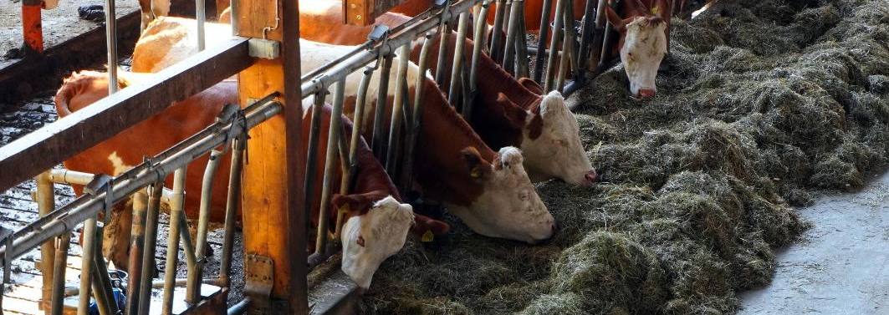
Landwirtschaft und Ernährung haben weitgehende Folgen für die Umwelt, für das Klima, für unsere Böden und für den Erhalt der Artenvielfalt. 29% der weltweiten Treibhausgase entstehen durch die Art und Weise, wie wir Landwirtschaft betreiben und wie wir uns ernähren. Vor allem unser Konsum von Fleisch und Milchprodukten macht den Unterschied.
Die Versorgung mit Tierprodukten (FEED) ist ein großer Klima-Killer. Die Aufzucht von Rindern, Schweinen, Hühnern etc. macht ca. 31% der Treibhausgase aus, die durch unser Ernährsystem verursacht werden. Hinzu kommt, dass auch ein erheblicher Teil des Planzenanbaus für Futtermittel – also nicht für die direkte menschliche Ernährung – aufgebracht wird (6%). Schließlich werden große Flächen in der Welt, wo früher vielleicht Wälder oder Morre waren, abgeholzt und als Weideland genutzt (16%).
Die pflanzliche Ernährung (FOOD) verursacht demgegenüber mit dem Anbau der Pflanzen (21%) und mit einer deutlich geringeren Veränderung der Bodennutzung (8%) nur einen geringeren Teil der landwirtschaftlichen Treibhausgase. 18% für die Lieferketten unserer Nahrung kommen in beiden Kategorien hinzu.
Arbeitsfragen
- Formulieren Sie einen Tweet von max. 280 Zeichen, der zusammenfasst, was die o.a. Tabelle aussagt.
- Was könnte man im Bereich unserer Landwirtschaft verändern, damit weniger Treibhausgase verursacht werden?
- Welche Schlussfolgerungen (Essgewohnheiten) würden Sie persönlich aus der Tatsache ziehen, dass eine Ernährung mit weniger Tierprodukten deutlich klimafreundlicher ist?
M3 Gesundheitsfolgen unserer Ernährung
Unsere Ernährung hat eine große Bedeutung für Gesundheit und Wohlergehen. Eine schlechte Ernährung – zu wenig, zu viel, zu großer Mangel an wichtigen Nährstoffen wie Vitamine, Jod, Folsäure, Eisen – erhöht das Risiko, an Herzkreislauf-Schwäche, Krebs, Diabetis oder an anderen „nicht-übertragbaren Krankheiten“ zu erkranken und frühzeitig zu sterben. Die Bedeutung einer gesunden Ernährung kann kaum überschätzt werden.
Übergewicht – ein weltweites Problem
 | 2020 | 2025 | 2030 | 2035
Erwachsene mit Übergewicht  - Anteil an der Weltbevölkerung - | 2.603 Mio.  =38% | 3.041 Mio.  =42% | 3.507 Mio.  =46% | 4.005 Mio.  =51%
davon:  Erwachsene mit Adipositas  Anteil an der Weltbevölkerung | 988 Mio.  = 14% | 1.249 Mio.  =17% | 1.556 Mio.  = 20% | 1.914 Mio.  = 24%
Quelle: World Obesity Atlas 2023. Übergewicht = ≥BMI 25. Adipositas = ≥BMI 30.

Weltweit nehmen Übergewicht und Adipositas rasant zu – in reichen wie auch in ärmeren Ländern – und stellen viele Menschen, aber auch ganze Staaten vor enorme Probleme. Dabei ist die Gleichzeitigkeit von chronischer Unterernährung (Hunger) einerseits und dem Übergewicht einer bestimmten Bevölkerungsgruppe andererseits in vielen Ländern (Beispiel Indien) ganz besonders irritierend. Übergewicht und Adipositas erhöhen das Krankheits- und das Risiko, frühzeitig zu sterben, führen zu Arbeitsausfall und Frühverrentungen und bedeuten hohe Gesundheitskosten für die Behandlung der Folgekrankheiten. Für 2025 rechnen die Wissenschaftler*innen mit über drei Mrd. übergewichtigen Menschen, davon 1,2 Mrd. Menschen sogar mit Adipositas.
Arbeitsfragen
- Erläutern Sie bitte den statistisch feststellbaren Zusammenhang von steigendem Wohlstand einerseits und wachsendem Übergewicht andererseits.
- Übergewicht und daraus folgende Erkrankungen sind mit hohen Kosten für die jeweilige Gesellschaft verbunden. Was können Ihrer Meinung nach staatliche Institutionen machen, um den Trend zu immer mehr Übergewicht zu stoppen?
- Öffentliche Verlautbarungen, dass Übergewicht die Gesundheit gefährdet, diskriminieren übergewichtige Personen („Bodyshaming“) und sollten unterbleiben! Stimmen Sie einer solchen Forderung zu?

M4 Kann Bio die Welt ernähen?
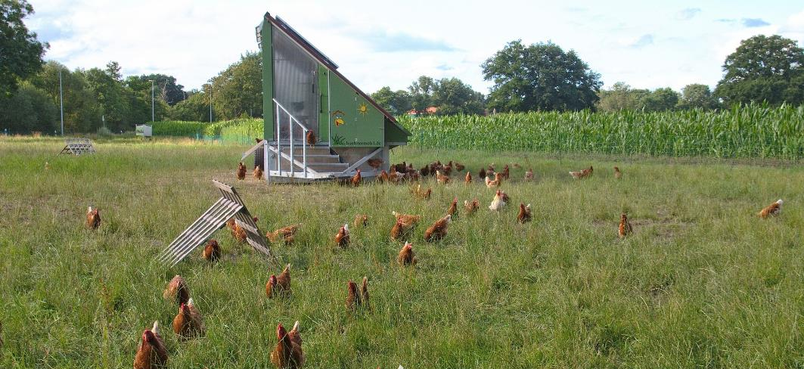
Die einen wollen so weitermachen wie bisher, die anderen fordern eine “agrarökologische Wende“. Der Streit zwischen diesen beiden Lagern wird mit Heftigkeit ausgetragen – und beide Seiten haben ihre guten Argumente. Während das Lager der konventionellen Landwirtschaft darauf hinweist, dass bis 2050 mehr als 9,7 Milliarden Menschen ernährt werden müssen und dies nur mit der Produktivität der konventionellen LW erreichbar sei, weisen die Verfechter einer ökologischen LW darauf hin, dass wir mit der momentanen Produktionsweise Böden, Artenvielfalt und Klima zerstören und diese deshalb beenden müssen.
konventionelle LW |  | ökologische LW
Hohe Produktivität | Monokulturen und Überdün-gung = Artensterben und Bodenverschlechterung | Angepaßter Landdbau schützt Böden und Artenvielfalt | Geringere Produktivität bei Landbau und Tierhaltung
Niedrige Verbraucherpreise | Massentierhaltung = Nitrat-belastung im Grundwasser | Begrenzung der Viehbe-stände = artgerechtere Haltung | Höhere Verbraucherpreise
Dass die Erräge aus der „konventionellen Landwirtschaft“ (kL) höher sind als in der „ökologischen Landwirtschaft“ (öL) wird kaum bestritten. Allerdings müssen die ökologischen – auch langfristigen - Folgen eines hohen Einsatzes von Mineraldünger und Pestiziden oder der Massentierhaltung abgewogen werden gegen den Nutzen, den Sie für die Erzeuger und Verbraucher bedeuten. „Nachhaltig“ wäre unsere Landwirtschaft erst, wenn die Folgen für die Ökologie, für die Artenvielfalt von Insekten und Pflanzen und für das Klima mitgerücksichtigt werden. Kann „Bio“ die Welt ernähren? Sicher ist es unmöglich, dass alle Erdbewohner:innen sich so – vor allem mit so vielen Tierprodukten – ernähren wie wir es in Deutschland tun. Wenn wir unsere Ernährung umstellten, weniger Tierprodukte konsumierten und uns gesünder und eher pflanzlich ernährten, dann gäbe es neue Spielräume für die Welternährung und hier hätte dann die biologische Landwirtschaft sicher auch ihren gewichtigen Stellenwert.
Arbeitsfragen
- Versuchen Sie bitte, sich im Streit zwischen „konventioneller“ und „ökologischer“ Landwirtschaft zu positionieren. Wo stehen Sie, wenn Sie die Folgen für Welternährung, Klima, Artenvielfalt und Tierwohl, aber auch für die Verbraucherpreise mitbedenken?
- Wie können wir negative Folgen unserer Landwirtschaft/Ernährung verringern? Was könnten Erzeuger (Bauern) und Verbraucher anders machen?
- Ist „Bio“ nur etwas für Reiche? Welche Bedeutung hat für Sie die Tatsache, dass Bio-Produkte in der Regel teurer sind als andere?
M5 Agrarökologie
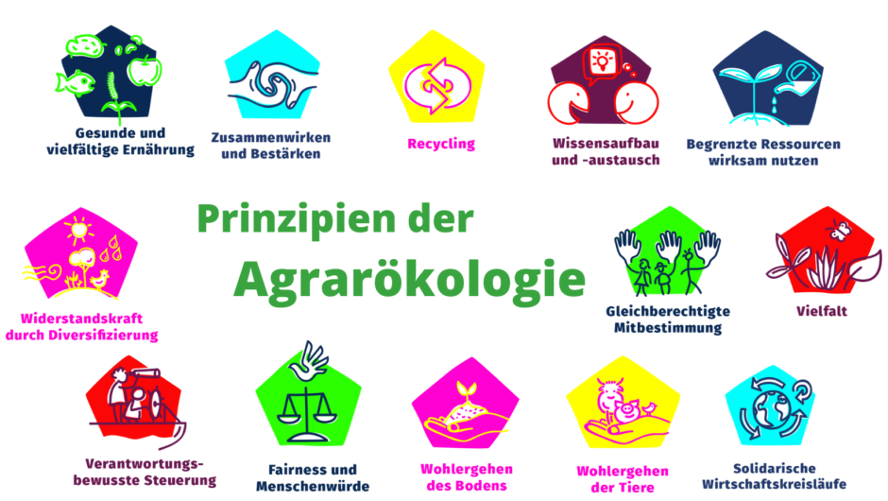
Eine Landwirtschaft zu betreiben, welche die ökologischen Erfordernisse des Planeten beachtet und gleichzeitig das Wohlergehen der „kleinen Produzenten“ (Kleinbauern) fördert – das ist die Idee hinter dem Stichwort „Agrarökologie“. Das Konzept wird nicht nur bei der Landortschaftsorganisation der UN (FAO), sondern auch in „armen wie in reichen Ländern“ diskutiert. Jedes Jahr findet Anfang Januar in Berlin eine mehr oder weniger große Demonstration von Umwelt-, Entwicklungs- und Agrarorganisatiobnen statt, die eine Agrarwende hin zur „Agrarökologie“ fordert.
Agarökologie ist mehr als „Bio“, will ökologische und soziale Dimensionen einer nachhaltigen Landwirtschaft berücksichtigen und so eine Alternative anbieten zu einer „industriellen Landwirtschaft“, die Effizienzsteigerungen auf Kosten der Ökosysteme (Böden, Wasser, Klima) in Kauf nimmt und oft nur wenigen nützt. Agrarökologie versteht sich als ein umfassendes Konzept, das die Produktion von Nahrungsmitteln (Schutz der Böden, der Tiere, der Artenvielfalt, Klimafolgen) ebenso einbezieht wie das Konsumverhalten der Menschen (gesunde und vielfältige Ernährung). Notwendig ist aber auch eine Landwirtschaftspolitik, die auf Fairness und Wohlergehen der bäuerlichen Produzent:innen setzt und dafür sorgt, dass die knappen landwirtschaftlichen Ressourcen (wie Böden, Wasser, Dünger) effizient und sparsam genutzt werden. Dabei könnte es auch darum gehen, das Wissen über Ernährung und Landwirtschaft auch mit indigenen Gruppen zu teilen, die aus einem ganz anderen kulturellen Hintergrund heraus Landwirtschaft betreiben.
Arbeitsfragen
- Was ist „Agrarökologie“? Formulieren Sie bitte einen Tweet von maximal 280 Zeichen, der dies prägnant beschreibt.
- Wählen Sie bitte drei „Prinzipien der Agrarökologie“ aus und beschreiben Sie, was sich konkret in der deutschen Landwirtschaft verändern würde, wenn wir diese Prinzipien ernst nähmen.
- „Agrarökologie“ – ein Konzept für die Landwirtschaft eher in den armen oder in den reichen Ländern? Was ist Ihre Meinung hierzu?

M6 Eine „klimagesunde“ Ernährung
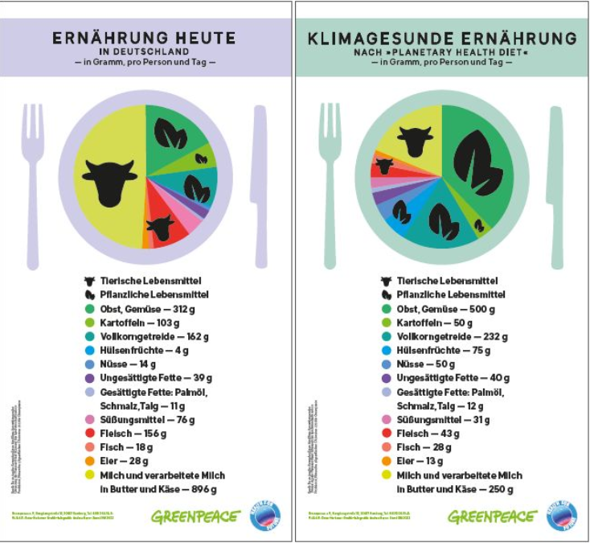
Die EAT-Lancet-Kommission ist ein internationaler Zusammenschluss von Wissenschaftler:innen und zivilgesellschaftlichen Organisationen, die sich mit der Frage beschäftigen, wie eine zukunftsfähige Ernährung der Menschheit aussehen müsste, die nicht krank macht und gleichzeitig auch die ökologischen Belastungsgrenzen der Erde beachtet. Das Ergebnis der Forschungen ist die Beschreibung einer „Plantary-Health-Diet“, eines Speiseplanes, der den gesundheitlichen und den ökologischen Erfordernissen entspricht.
Arbeitsfragen
- Die EAT-Lancet Kommission sagt voraus, dass mit einer Umstellung auf die „planetary-healthy-diet/klimagesunde Ernährung“ weltweit 11 Millionen frühzeitige Todesfälle jedes Jahr vermieden werden könnten. Verändert eine solche Feststellung etwas – bei Konsumenten, bei den Bauern, bei der staatlichen Ernährungspolitik?
- Wenn Sie die beiden Spalten in der o.a. Tabelle vergleichen: Welche Veränderung bei den einzelnen Nahrungsgruppen hielten Sie persönlich für zumutbar, welche nicht?
- Jeder und Jede entscheidet täglich selbst, was er oder sie essen will. Aber: Was kann Ihrer Meinung nach der Staat tun in Richtung auf eine klimagesündere Ernährung.

